Kule Kitap Tanıtım Bülteni
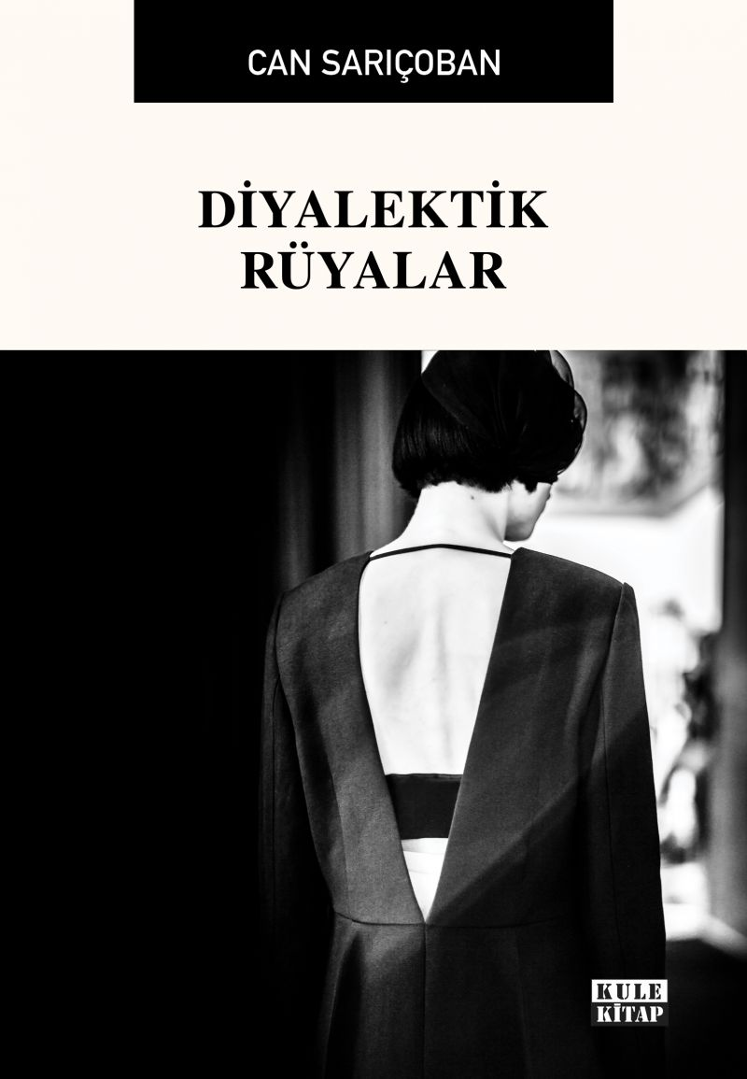 | Eser Adı: Diyalektik Rüyalar  Yazar Adı: Can Sarıçoban  Tür Serisi: Hikaye/Edebiyat  Cilt Bilgisi: AMERİKAN  Kitap Dili: Türkçe  Eser Tipi: Orjinal  İç Sayfa: 2. HAMUR SB 60  Kapak: BRISTOL AMERİKAN 230  Yan Kapak: YOK  Selefon Türü: MAT SELEFON  Basım Tarihi: 2026  Sayfa Sayısı: 139  Kitap Boyutları: 135 X 195 mm  ISBN No: 9786256086227  Etiket Fiyatı: 435,00 TL  ISBN Görevlisi: Yusuf Efe Civlez  Editör Görevlisi: Dilara Altun  Son Okumacı: Dilara Altun  Mizanpajcı: Seda Taşçı  Kapak Grafikeri: Merve Ökten
Kitap Tanıtım Yazısı : (Arka Kapak)

Diyalektik Rüyalar, bireyin moderniteyle kurduğu sancılı ilişkiyi mekân ve bellek fenomenolojisi üzerinden tartışmaya açarak, rasyonel bir benlik inşa etme arzusundaki modern öznenin hikâyesini klasik bir gelişim romanı strüktüründe başlatıyor. Ana karakter, otorite ve toplumsal normlarla mücadelesinde özgürleşmeyi denetlenebilir bir proje olarak kurgulasa da, anlatı derinleştikçe bu kurucu çizgi kendi imkânlarını aşındırıyor ve metin, tarihsel katmanlar ile parçalanmış zihin arasında kurduğu paralellikle “bütünlüklü özne” yanılsamasının çöküşünü görünür kıldığı postmodern bir kırılma eşiğine evriliyor.
Karakterin “radikal dürüstlük” pratiklerinin bir simülasyona, sanat yaratma arzusunun ise varoluşsal boşluğu ikame çabasına dönüştüğü noktada eser, yapısını adım adım yapıbozuma uğratarak modernitenin büyük anlatılarının çözülüşünü izliyor. Geriye kalan fragmanter zeminde anlam ile anlamsızlık, haz ile tiksinti arasındaki diyalektik gerilimlerle baş başa kalan Mahir Sönmez, bir kahraman olarak değil, çağın diliyle konuşurken o dilin çatlaklarında dağılan, modernitenin vaatleri ile postmodern belirsizlik arasına sıkışmış bir “semptom” olarak okura sunuluyor.
Kitabın detay sayfasına buradan ulaşabilirsiniz :
https://vernokitap.com/kitaplar/can-saricoban-diyalektik-ruyalar-5608.html
Kule Kitap

